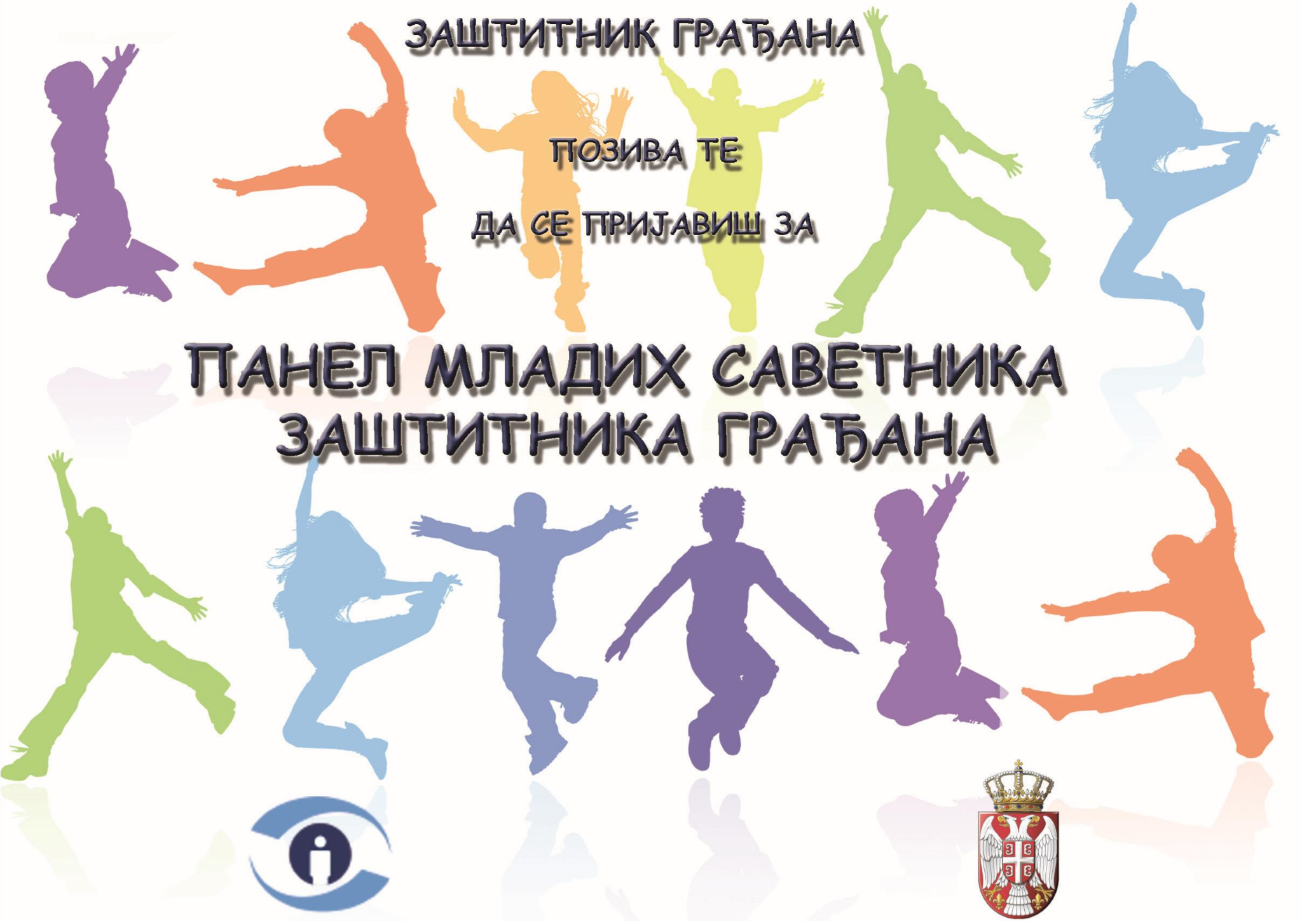

ЗАШТИТНИК ГРАЂАНА
ПОЗИВА ТЕ ДА СЕ ПРИЈАВИШ ЗА
ПАНЕЛ МЛАДИХ САВЕТНИКА ЗАШТИТНИКА ГРАЂАНА

КО СВЕ МОЖЕ ДА СЕ ПРИЈАВИ:
- девојчице и дечаци са територије Републике Србије;
- узраста од 13 до 15 година;
- ученици VII и VIII разреда основних школа.

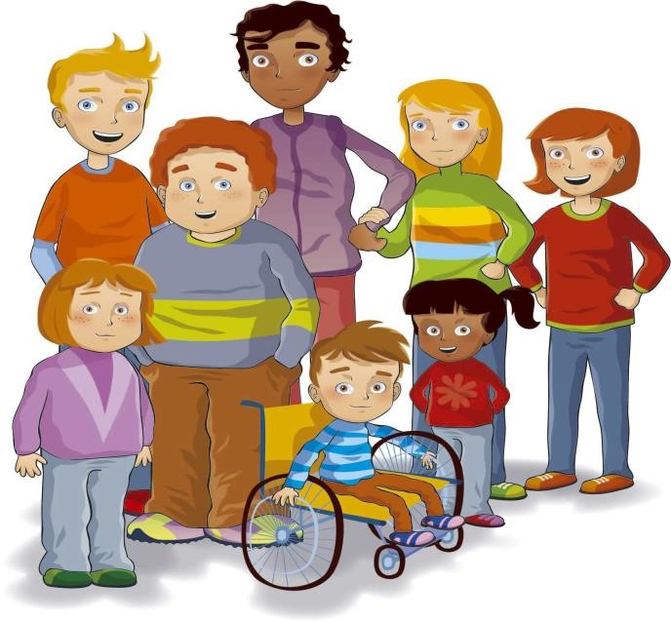
КАДА И КАКО ДА СЕ ПРИЈАВИШ:
Пријаву са назнаком за Јавни позив можеш доставити од 07. 10. до 30. 10. 2021. године, у штампаном или електронском облику на адресe:

Заштитник грађана
Делиградска 16
11 000 Београд
zastitnik@zastitnik.rs
КОЈЕ ПОДАТКЕ ТРЕБА ДА САДРЖИ ТВОЈА ПРИЈАВА:
- име и презиме 4. разред и школу коју похађаш

- датум рођења 5. бројеве контакт телефона и и-мејл

- адресу и место боравишта

Ако желиш, можеш укратко написати своје разлоге због којих се пријављујеш за Панел младих саветника.

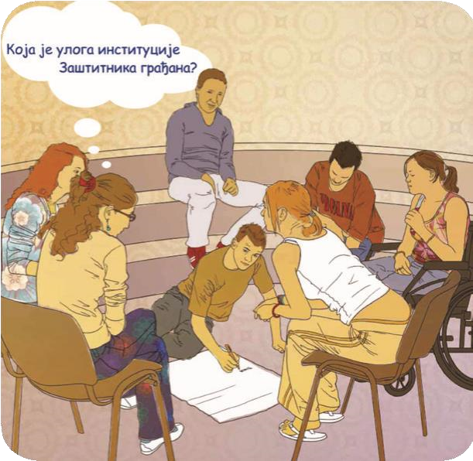

Све додатне информације о Панелу младих саветника можеш добити на броју телефона (011) 2068-100 и интернет странама Заштитника грађана:
www.pravadeteta.com и www.zastitnik.rs

ШТА ЈЕ ПАНЕЛ МЛАДИХ САВЕТНИКА ЗАШТИТНИКА ГРАЂАНА:
- Формиран је 2010. године и представља групу од 30 деце и младих изабраних на Јавном позиву. Број младих саветника је сталан, а нови чланови се бирају периодично или по потреби.
- Млади саветници састају се са Заштитником грађана, односно заменицом Заштитника грађана за права детета.
- Њихова основна улога је да пренесу Заштитнику грађана теме које су важне деци и младима, укажу на проблеме са којима се сусрећу, представе своје ставове и покрену питања која су од значаја за побољшање положаја деце и младих у Србији.

ЦИЉЕВИ ОСНИВАЊА ПАНЕЛА МЛАДИХ САВЕТНИКА:
- промовисање права детета на слободно изражавање мишљења и учествовање у доношењу одлука које су од значаја за дете и њега/ње се тичу;
- стварање услова да деца и млади постану партнери одраслих у активностима које се односе на децу, њихов положај и њихова права;
- оснаживање деце и младих да се укључе и преузму активну улогу у унапређењу и заштити својих права;
- информисање о тешкоћама и кршењу прaва детета са којима се деца сусрећу, упознавање са њиховим ставовима, потребама, предлозима за решавање проблема и темама које су њима важне;
- подстицање комуникације и сарадње деце и младих широм земље, размене идеја, знања, информација, мишљења и предлога.
НЕКЕ ОД АКТИВНОСТИ ПАНЕЛА МЛАДИХ САВЕТНИКА:
Чланови Панела упознали су своје вршњаке широм земље са Конвенцијом о правима детета и улогом институције Заштитника грађана у заштити права детета. Спровели су истраживања о заштити деце и ученика од насиља у школама и о ставовима деце и младих према физичком кажњавању.

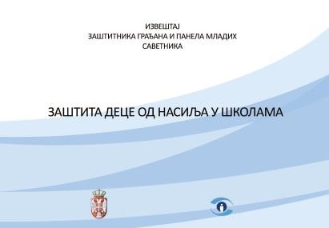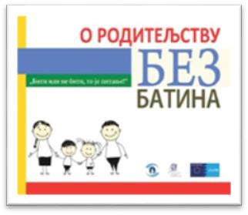

Кроз акцију „Деца-деци и деца за децу“ спровели су радионице са децом и младима који живе и раде на улици.

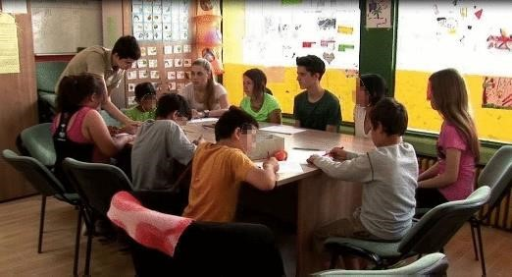
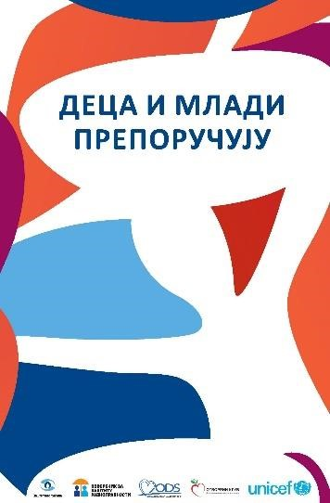
Упутили су Скупштини, Влади, министарствима, школама и другим институцијама препоруке за побољшање положаја деце и бољу заштиту њихових права.

